C语言程序设计实践
项目设计文档
依据物联网的智慧温室环境与数据分析系统

姓名：赵俊懿
学号：222025326082051
班级：智慧农业02班
日期：2026.5.25

一 项目概述
（一）背景
在过往的实践中，我们曾经练习过通过模拟数据搭建的的智慧温室环境分析系统。这样的模拟系统数据来源无非随机生成和手动填写，与实际的生产生活是不符的，借助现在发达的物联网技术，我将本次实践作业的内容指定为依靠物联网实现的智慧温室控制系统。同时，过去实验对各种设备的控制方法是阈值，这显然是不科学的，在能够实时采集包括温度湿度等数据的情况下，我依据实际生产中常用的PAR（有效光合辐射）和DIL（每日光积分，对PPFD积分，这也是实际控制补光的数据）来实际设计了光照控制系统，依据温度和土壤湿度的联系，设计了灌溉控制系统。
（二）实现功能
- 实时读取传感器数据
（由于设备功率及安全性考量当前数据有3分钟左右延迟）
- 无线传输数据（由服务器中转）
- 依据读取数据分析，对灯光和水泵下达指令
- 手动控制水泵，灯光等设施
- 图形化菜单，允许直接通过点击菜单实现控制
- 图形化数据分析
- 极度异常数据主动上报
二 项目设备
（一）设备概述
- 硬件：PC机 ESP32-XXSR69主板 传感器（DHT20环境温湿度传感器，BH1750光照强度传感器，土壤湿度传感器） 外接控制设备（水泵等）
- 软件：Visual Studio Code
编译器：MinGW-w64 GCC（C语言编译器） 图形化库：SFML2.6.2
PlatformIO（硬件开发环境） 第三方库：DHT20 BH1750
Python用服务器数据处理
- 操作系统：Windows Linux（服务器）
（二）图形化库搭建
SFML图形化库
- 原因：最初使用的是EasyX，但是该图形化库对我当前使用的工具链并不友好，经常会因为各种原因造成编译错误。同时，使用SFML的图形化界面更加美观。
- 配置方法：
1.下载对应版本SFML解压到磁盘中
2.在VScode的配置文件中链接SFMl的图形库

以下是SFML编译时链接的部分（位于tasks.json）
"args": [
……(其它链接文件)
"-IC:/tool/SFML-2.6.2/include",头文件路径
……
"-LC:/tool/SFML-2.6.2/lib",库文件
"-lsfml-graphics",链接的库文件
"-lsfml-window",
"-lsfml-system",
"-lopengl32", 依赖的windows库
"-lgdi32",
"-lwinmm",
]

三 系统结构
（一）模块划分
├── src/ # 源代码目录
│ ├── system.cpp # 入口，主循环
│ ├── sensor_display.hpp/.cpp # 图形化
│ ├── sensor_data.hpp # 传感器数据结构
│ ├── serial_reader.hpp/.cpp # 串口读写
│ ├── serial_dispatcher.hpp/.cpp # 串口读取
│ ├── number_parser.hpp/.cpp # 数字提取工具
│ ├── analysis_rules.hpp/.cpp # 数据分析
│ ├── server_client.hpp/.cpp # 服务端通信（采用TCP）
│ ├── error_handler.hpp/.cpp # 错误队列与处理（额外的线程）
│ └── system_utils.hpp/.cpp # 公共工具函数，全局变量

（二）文件关系图
sensor_data.hpp（这里是存放数据的地方）
↑ ↑ ↑ ↑
number_parser.hpp analysis_rules.hpp sensor_display.hpp
↑ ↑ ↑
│ │ │
error_handler.hpp system_utils.hpp ← ─ ─ ─ ─ ─ ┘
↑ ↑
│ │
data_source.hpp ─ ─ ─ ─ ─ ─ ┘
↑
│
system.cpp ← ─ ─ ─ ─ ─ ─ ─ ┘
（三）函数调用关系
1.主函数
main()
├─ ErrorHandler_init()
├─ ensureWsa()
├─ SensorDisplay 构造（窗口、字体（））
├─ CreateThread(dataThreadFunc) ← 数据线程
└─ UI 主循环:
├─ display.processEvents() ← 处理鼠标点击 / 窗口事件
├─ display.render() ← 绘制页面
├─ processUiCommands() ← 手动指令队列 → sendCmdRaw()
└─ Sleep(16ms)

2.数据处理
dataThreadFunc (data_source.cpp)
└─ runServerMode()
└─ 每分钟执行一次:
├─ toIsoString() —— 计算查询时间范围
├─ ServerClient_connect() ——服务端
├─ ServerClient_fetchLogs() —— 拉取日志
├─ parseLogLine() ——解析日志
│ └─ tryParseSensorData()
│ └─ extractNumbers()
├─ display->setHistory() —— 更新图表
├─ display->updateData() —— 更新实时数据
├─ AnalysisRules_feedDataPoint() —— 存入数据
├─ AnalysisRules_checkUrgent() —— 执行分析
│ ├─ detectRisingTrend() —— 温度趋势检测
│ ├─ PPFD 计算（lux × parCoeff）
│ ├─ 温度阈值判断（> 35°C → 蜂鸣器 '3'）
│ └─ 土壤湿度判断 + 温度互锁（< 20% → '4', > 65% → '6'）
├─ sendCmdRaw() —— 发送控制指令到服务端
├─ display->applyCommand() —— 同步 UI 执行器状态
├─ display->setAnalysisData() —— 推送分析数据到 UI
└─ Sleep(100ms)

4.手动控制
processUiCommands()
├─ SensorDisplay::popCommand() —— 排入队列
├─ sendCmdRaw("CMD:x") —— TCP 发送
├─ display->applyCommand(cmd) —— 更新本地状态
├─ (c == 'T') → fetchLatestRaw() → tryParseSensorData() → processData()
| 刷新数据
└─ logMessage()

四 核心算法和关键片段
（一）核心算法：DLI数值计算
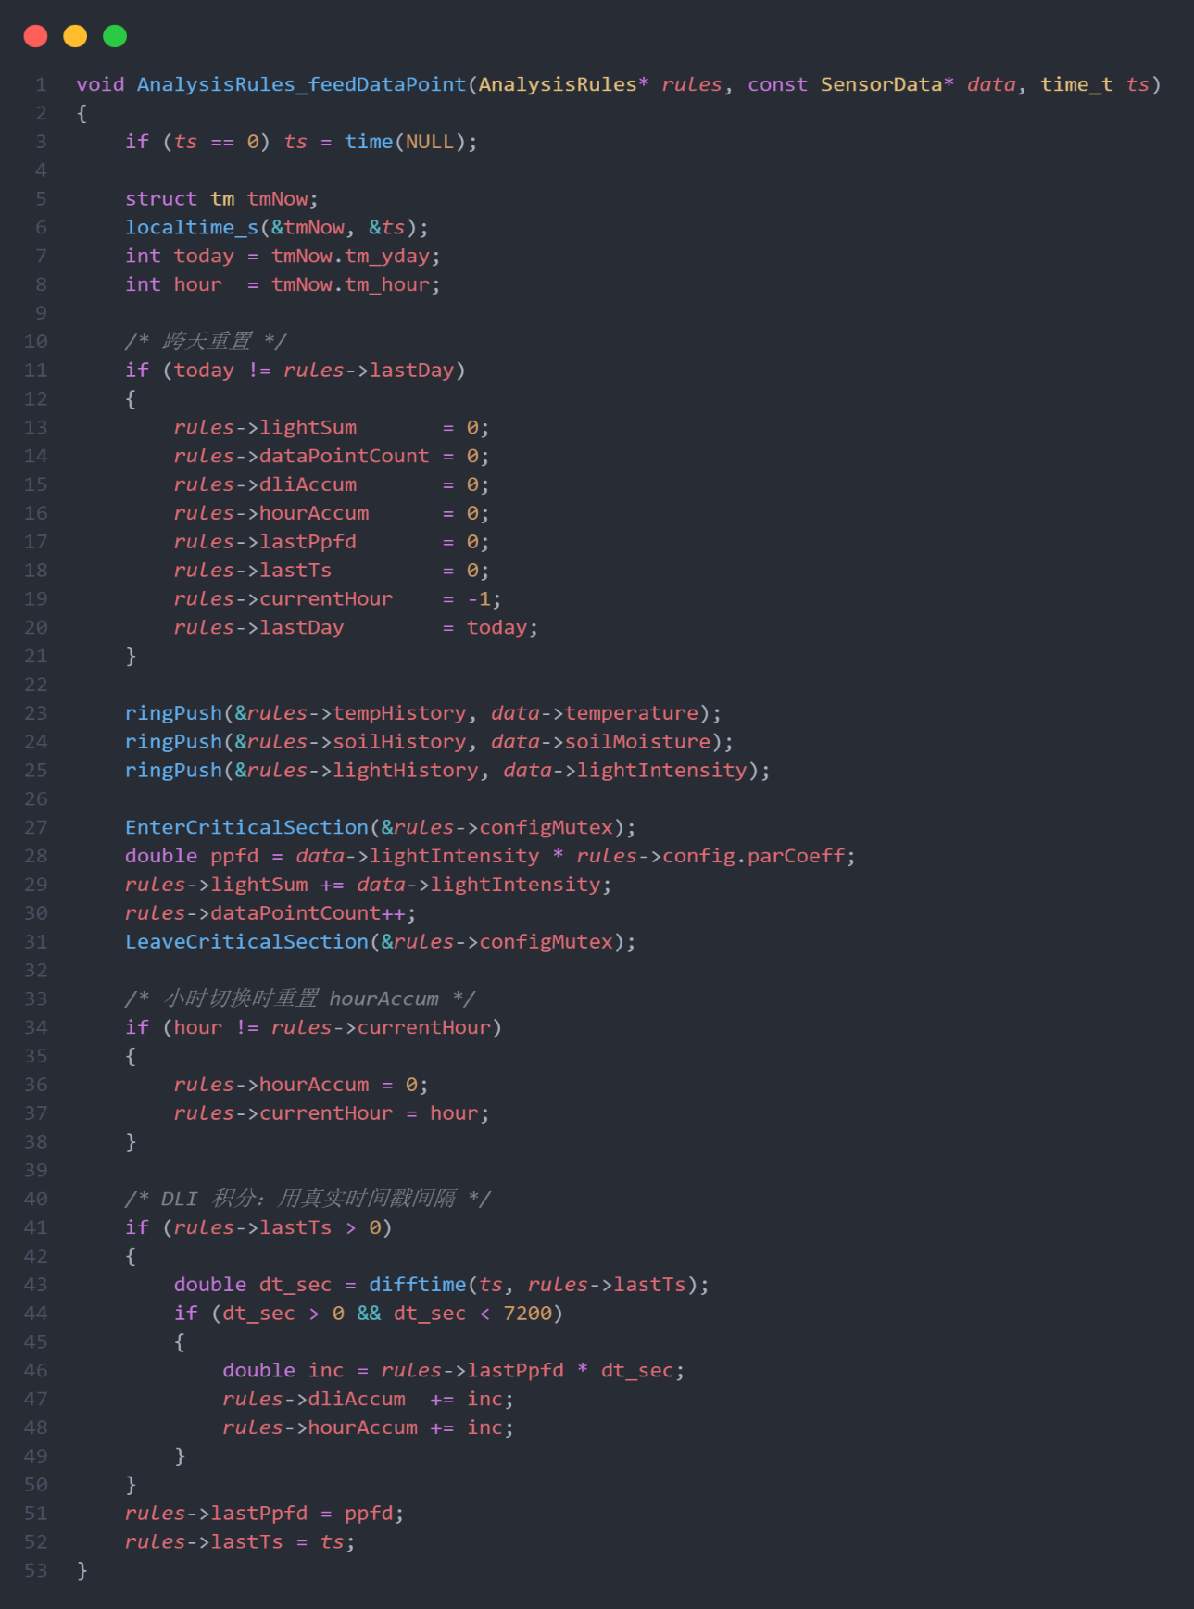
图片1
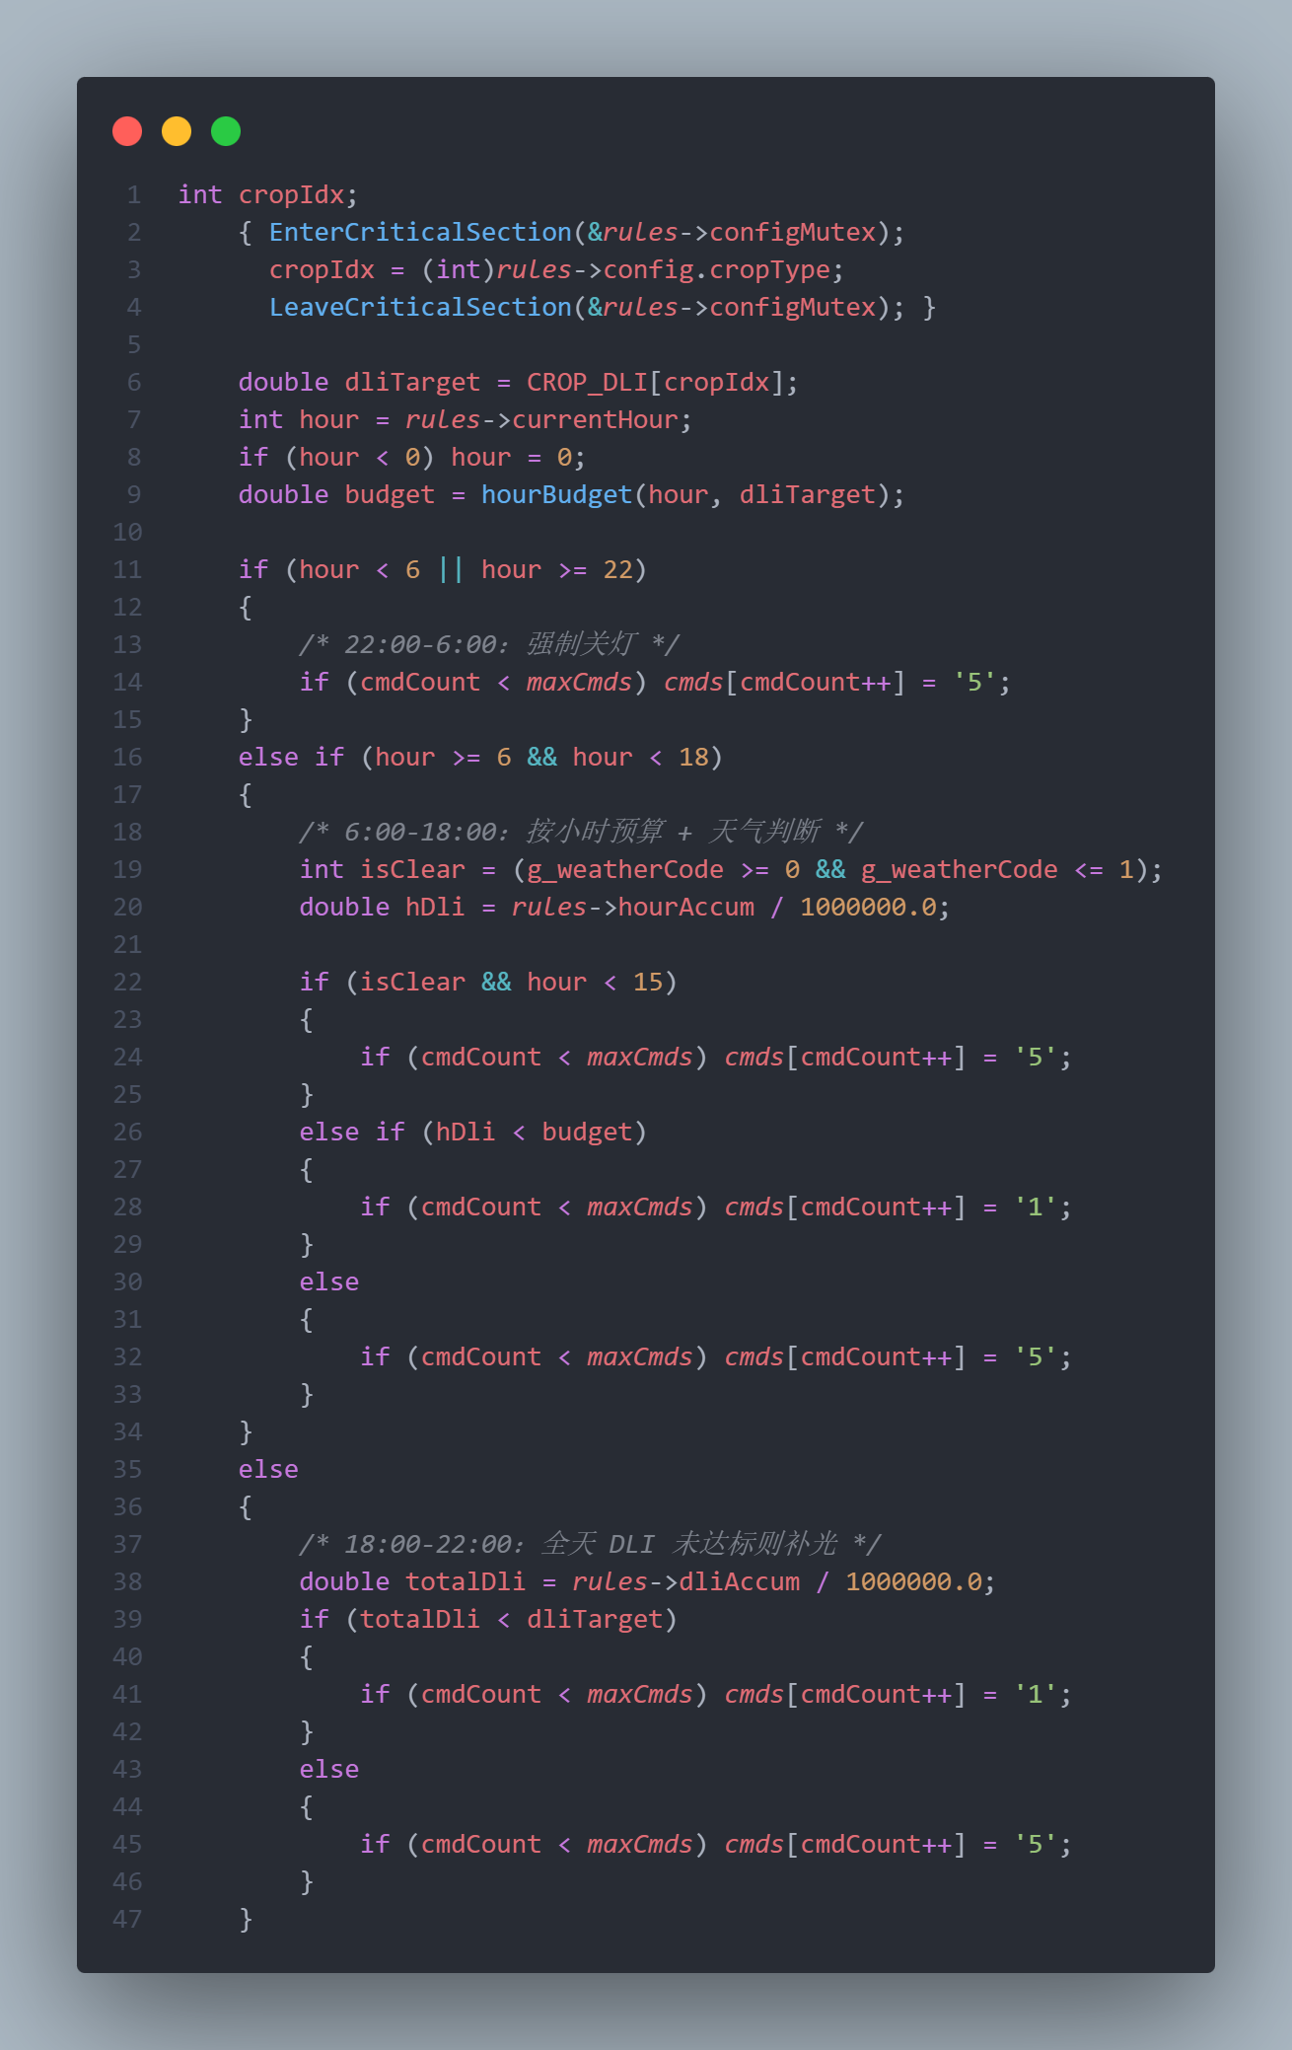

图片2

图片2

说明：
DLI是本程序用于判断是否补光的核心，以下是实现逻辑
判断逻辑：（analysis_rules.cpp 215-251行图片2）
1.将当前作物（现在支持生菜和草莓）需要的DLI按小时（不是均分，大致是靠近中午多，数据来源于两篇论文）分配。
2.当本小时不足时，下一小时会开灯，直至补足。
3.额外逻辑：接入了天气预报后当日如果是晴天，依据经验判断，15点前会锁死灯光，避免因为早上补光导致的全天超量
计算逻辑：（analysis_rules.cpp 215-251行图片1）
1.DLI计算公式：DLI (mol/m²) = ∫ PPFD(t) dt / 1,000,000
在代码中，简化为PPFD在时间上的和即是：
DLI = Σ(lastPPFD × Δt) / 1e6
其中PPFD为：PPFD (μmol/m²/s) = lux × 0.0185
时间间隔来源于下载的文件，服务端在处理是会附带时间

2.时间来源于服务端处理时附带的时间戳（当设备断链时会继承最后一次测量得到的PPFD）
（二）关键片段：
1.TCP接收
2.错误上报处理
3.指令上报
4.天气预报接入
五 典型错误与解决
（一）已解决遇到的错误
1.无法正确获得数据，即使在服务器日志中已经存在
2.手动控制的指令无法正确下达
3.图形化界面中文乱码
4.高温断开链接后不会自动重连
（二）尝试后无法解决只能降低要求的
1.实时数据读取
2.服务器实时通讯

这两个函数在封装好的程序中并没有使用，他们是在通过USB进行调试时使用的。
当前使用的全局变量只有2个SensorDisplay *g_display和AnalysisRules *g_rule
刷新的数据不会进入日志，也不会被分析，这是考虑到如果连续抓取了数据，会导致DIL的计算失效，因为它的相关计算与时间间隔有关，也就是说，刷新功能仅仅是立刻展示当前的数据。
需要说明的是，这里的PPFD计算只是经验公式，因为我并没有能够测量光波长的手段，此处的0.0185是依据日光的经验数据，可以在config.h的parCoeff处依据情况更改。

